Le verbe.

 Pour retrouver facilement le verbe, tu peux rendre la phrase négative (ne …pas) ; le verbe se trouve entre « ne » et « pas ».
Exemple : Je joue aux billes.
Je ne joue pas aux billes.

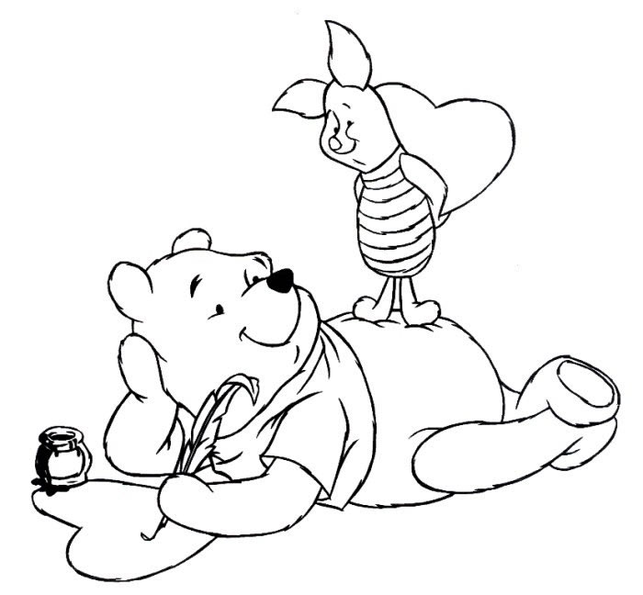
Exerce-toi. Retrouve le verbe en utilisant « ne…pas », souligne-le ensuite en rouge.

✓ Je mange de la compote.
Je ne mange pas de la compote.

✓ Je peux sortir dans la cour.
Je ………………………………………………………………………………………………………

✓ Je m’éloigne de ma maison.
Je ………………………………………………………………………………………………………

✓ Mon voisin va au magasin tous les matins.
Mon voisin …………………………………………………………………………………….
✓ L’enfant promet d’être prudent.
L’enfant …………………………………………………………………………………….

✓ La rue représente un danger.
……………………………………………………………………………………………………………

As-tu bien compris ? Souligne les verbes en rouge.

✓ Les enfants viendront après le souper.

✓ L’enfant reste dans le jardin.

✓ Le soir, les parents appellent leur fils pour souper.

✓ Le dimanche, le vendeur ferme son magasin.


✓ Mon ami promet d’être sérieux.
C’est facile la grammaire !!!

